lab3 MVC设计模式与视图技术EL、JSTL

学号：___________________ 姓名：_____________

专业：__________________ 年级：_____________
实验目的
（1）理解MVC设计模式的数据流程
（2）理解请求转发页面数据的共享
（3）掌握视图层技术EL、JSTL的基本使用
（4）掌握基于MVC模式的系统开发
实验内容

Part 1 票据管理TicketAppDemo的功能实现(完成时间为____分钟)
背景分析：票据系统是模拟了一个跨国公司（中山领航科技制造公司）的客户服务系统，公司客户遍布全球，目前需要开发一个票据系统，使客户可以提交票据的相关信息，并能够查看票据列表、票据详情等功能。
步骤1：导入工程TicketAppDemo，修改工程的lib配置，根据视频完成JSTL配置、tomcat服务器配置。
1）在IDEA中配置JSTL的tld模板，http://java.sun.com/jsp/jstl/core。
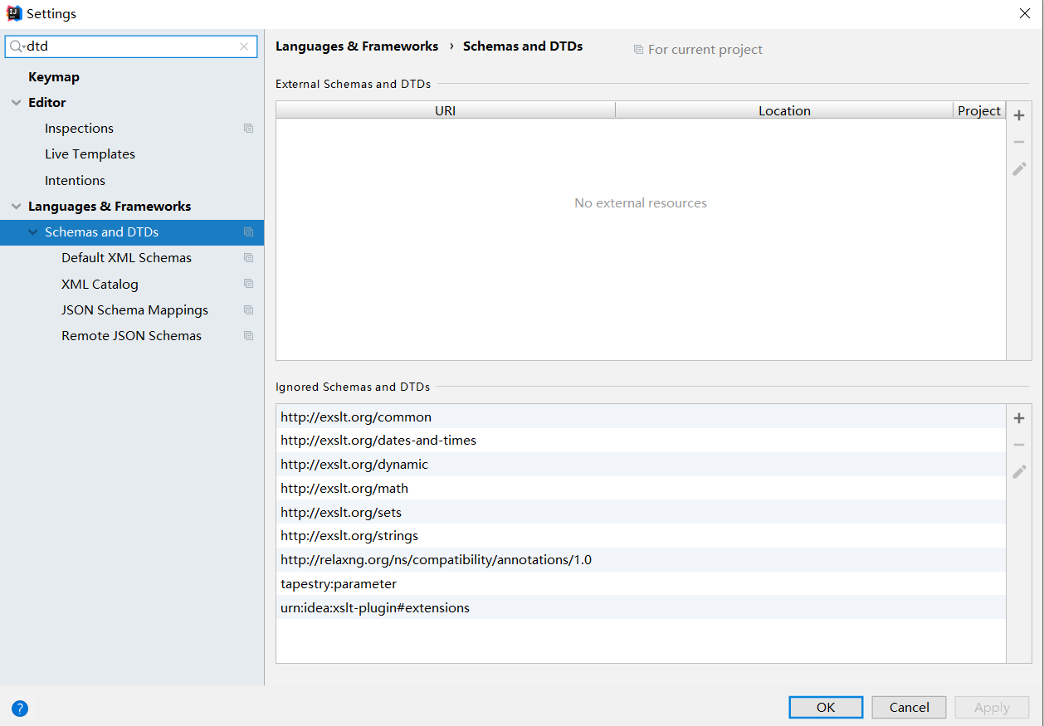
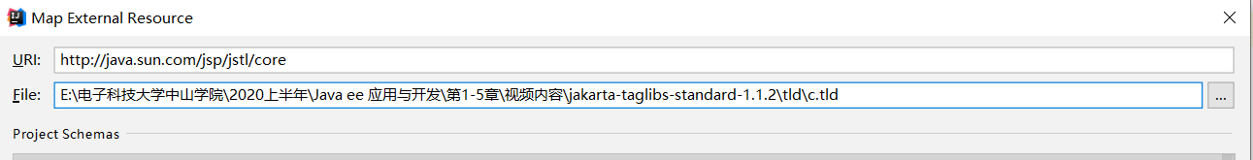
步骤2：将jstl相应的jar包添加到工程lib目录下，修复artifact的错误。
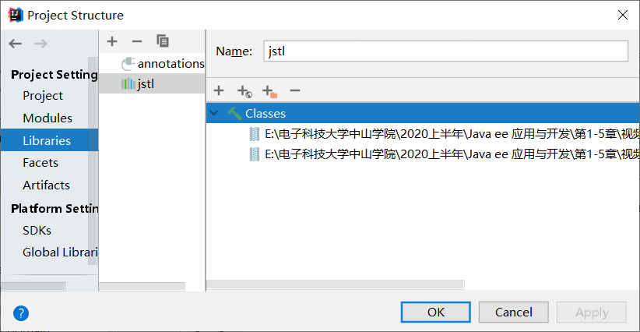

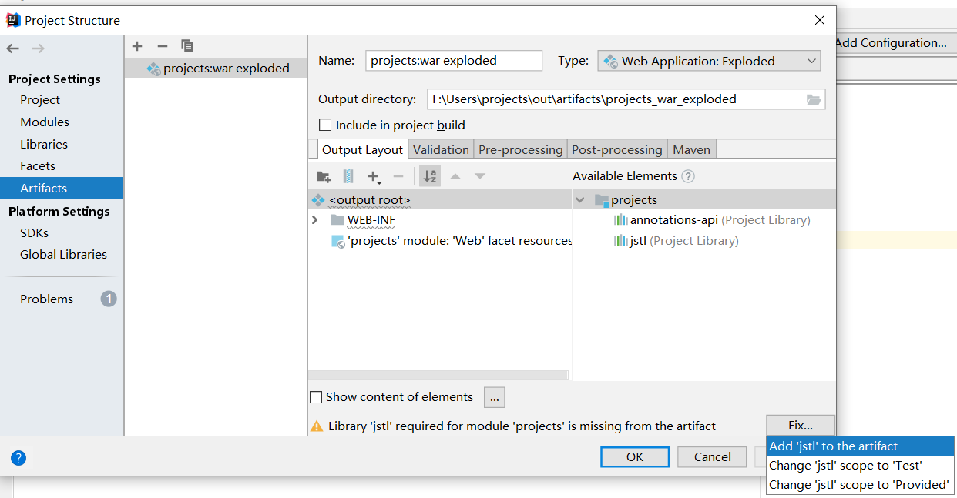

步骤2：查看项目结构，如下图所示。
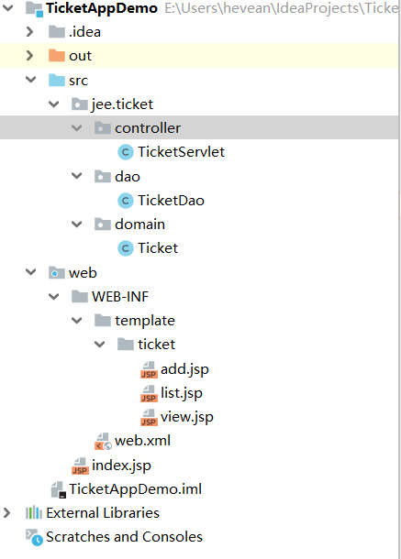
步骤3：项目包的结构如下：
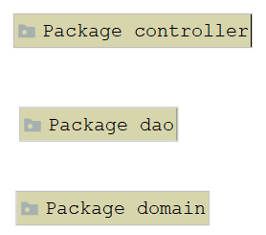
步骤4：理解主要类的相关接口及其功能。(完成时间为____分钟)

TicketServlet主要方法列表如下图所示（使用Alt+7可以查看类的结构图）：
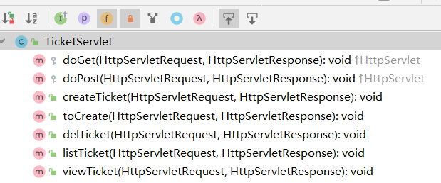
从方法名字上写出相关方法的主要功能(补充完成)：
方法名 | 功能说明
doGet()

TicketDao主要方法列表如下图所示（使用Alt+7可以查看类的结构图）：
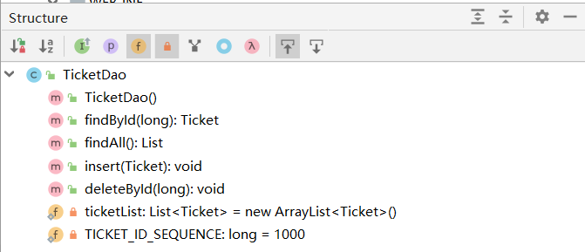

从方法名字上写出相关方法的主要功能(补充完成)：
方法名 | 功能说明
Ticket类为实体类，主要属性如下图所示（使用Alt+7可以查看类的结构图）：
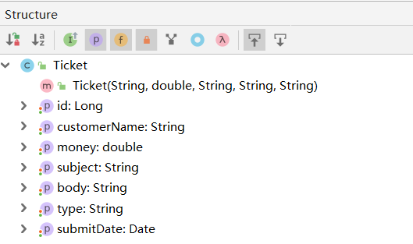

步骤5：分别补充完成Ticket、TicketDao和TicketServlet的相关代码。
（1）在Ticket类中添加setter和getter方法。(完成时间为____分钟)
单击鼠标右键。
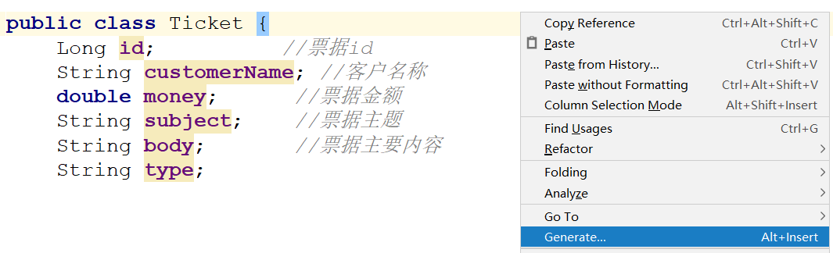
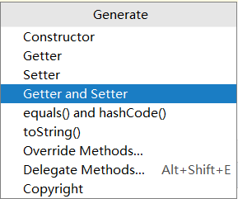
按住shift键，选择全部字段，单击确定，生成所有字段的setter和getter方法。
完成后代码界面如下图所示：
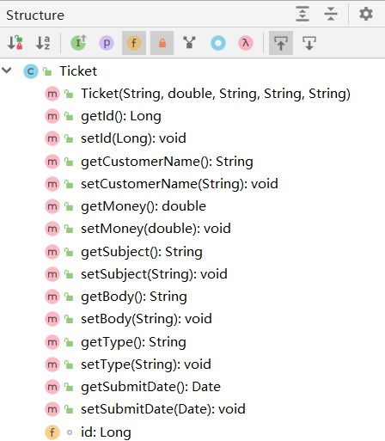
（2）补充完成TicketDao代码。(完成时间为____分钟)
要点注意：
（1）TicketList用于保持票据列表，相当于一个简单的内存数据库，需要使用static关键词，设置为静态变量。
(2) TICKET_ID_SEQUENCE用于保存当前最大的票据序号，每当插入一个新的票据，该变量也增加1，需要设置为static静态变量。
(3) 新增票据函数使用关键词synchronized，防止多个并发用户同时添加票据，序号出现错误。
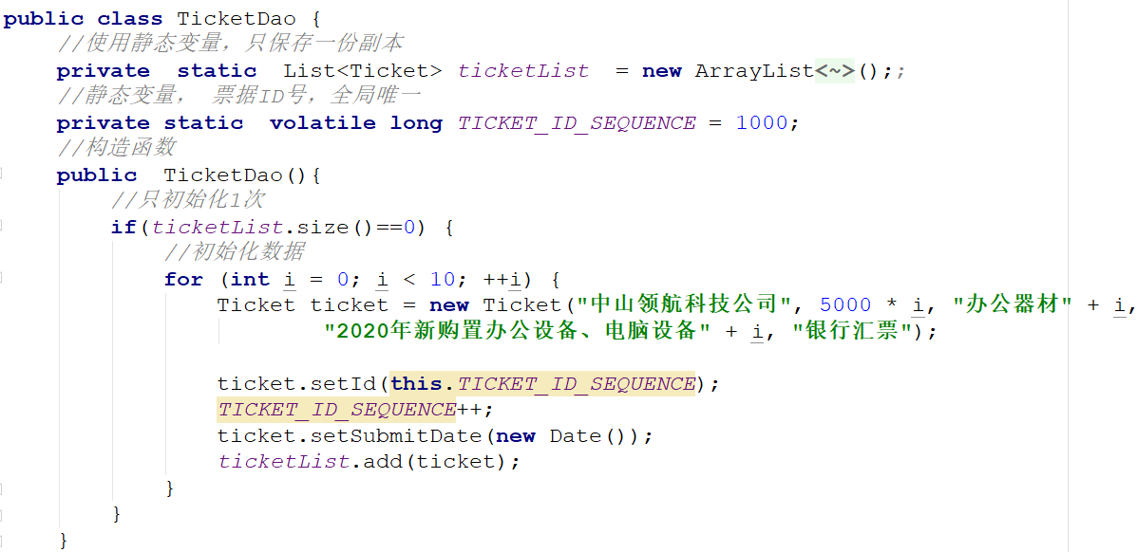
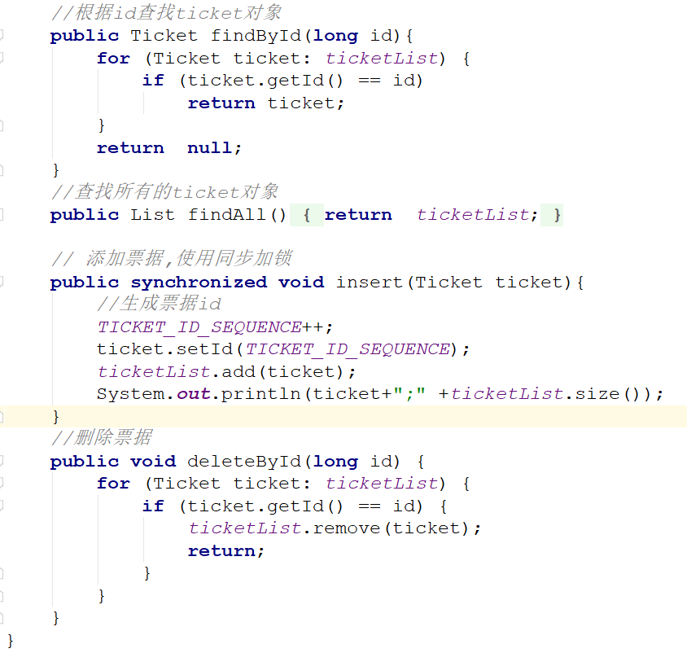
步骤6：补充完成TicketServlet代码。(完成时间为____分钟)
要点注意：
- TicketServlet入口函数为doPost()和doGet()方法。
- 使用参数action保持用户的操作类型。action的数据包括：create（新增票据）, del（删除）,view（查看详情）, list（票据列表）。其中view、list、del、create以url形式传递参数，而create以表单的POST方法传递参数。
其中当action=create时，如果HTTP为GET请求时，表示跳转到添加票据的页面；如果HTTP为POST请求，则表示添加票据。
（3）理解操作完成后的页面跳转。

TicketServlet代码如下：
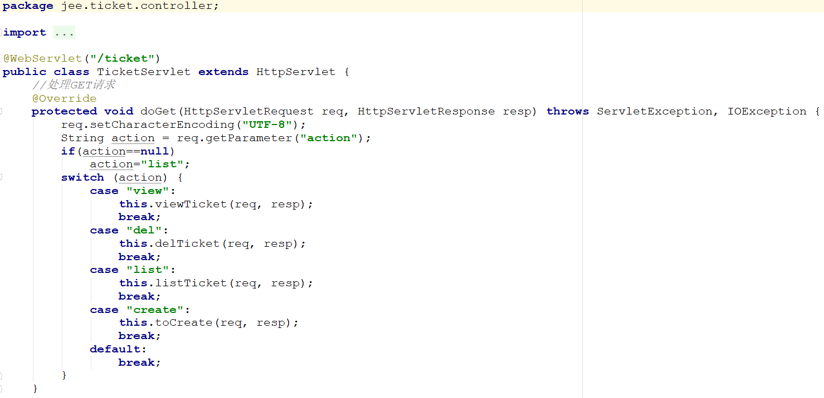
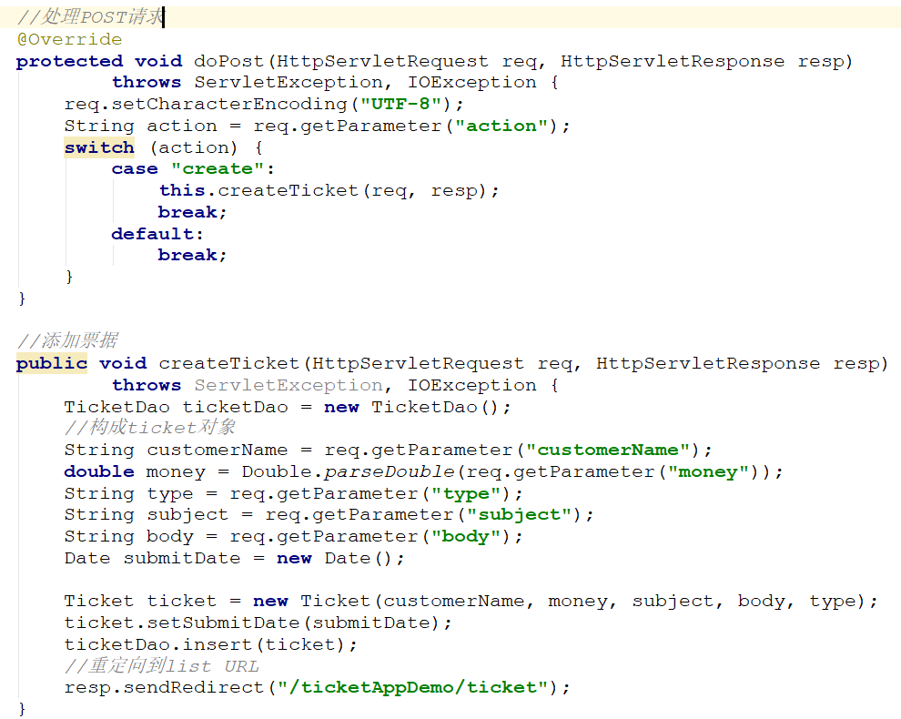
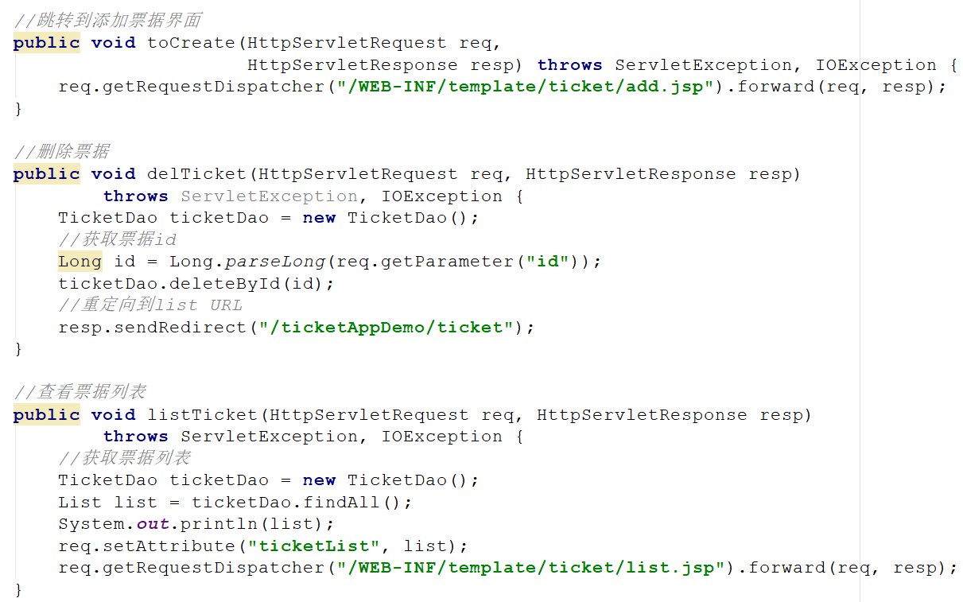
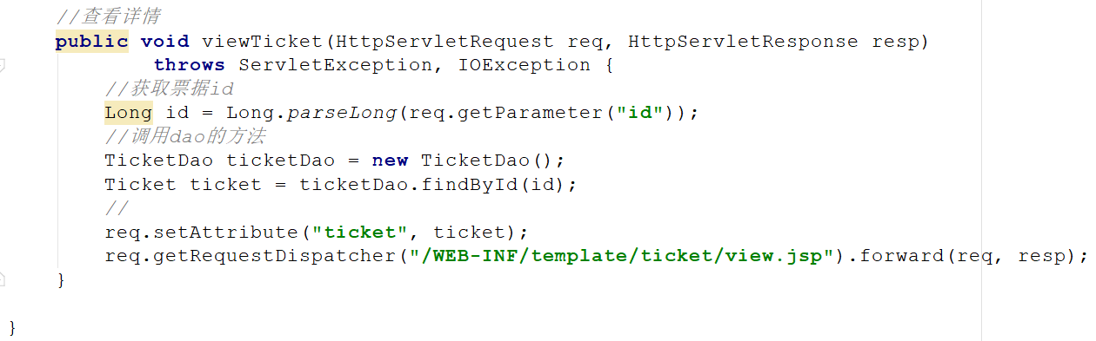

问题1：当action参数为空时，默认执行什么动作？
问题2：哪些操作是需要使用doPost来完成的？
步骤7：完成视图层代码(完成时间为____分钟)
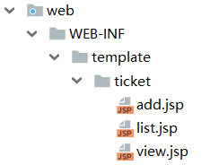

- list.jsp代码如下：
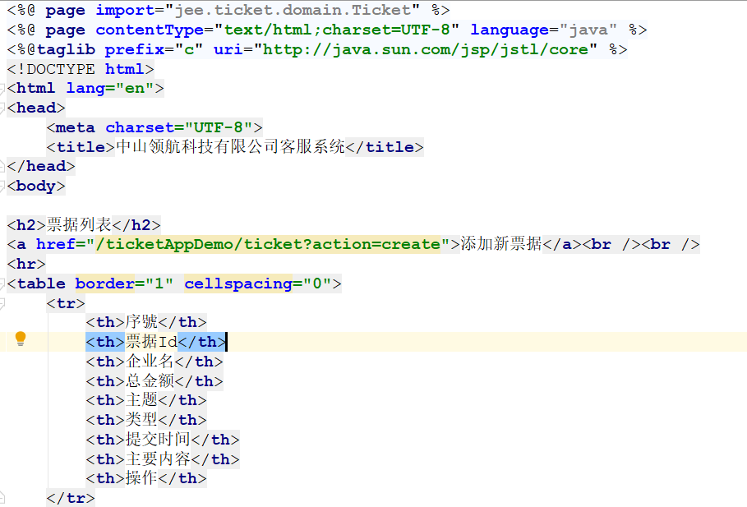
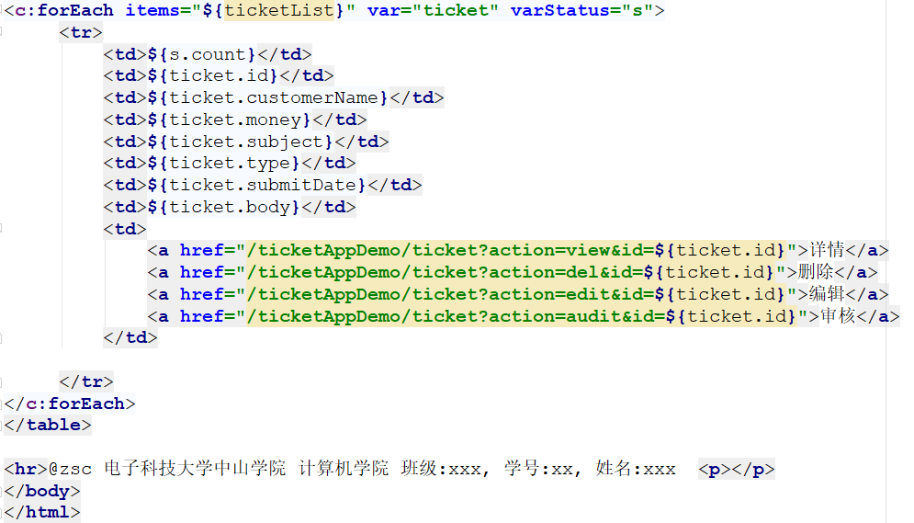
注意：上述代码中foreach标签的使用。完成代码后测试界面如下所示：
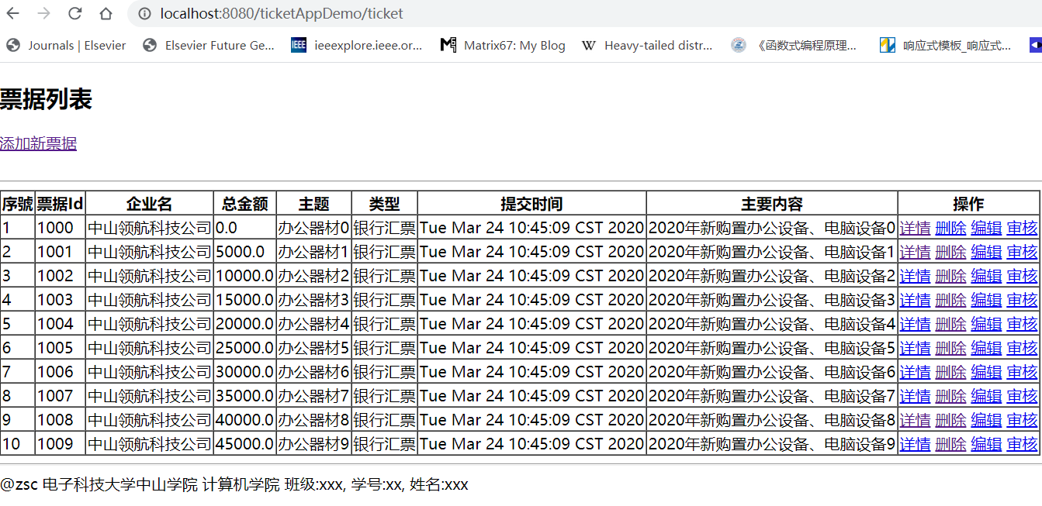
- add.jsp代码如下：
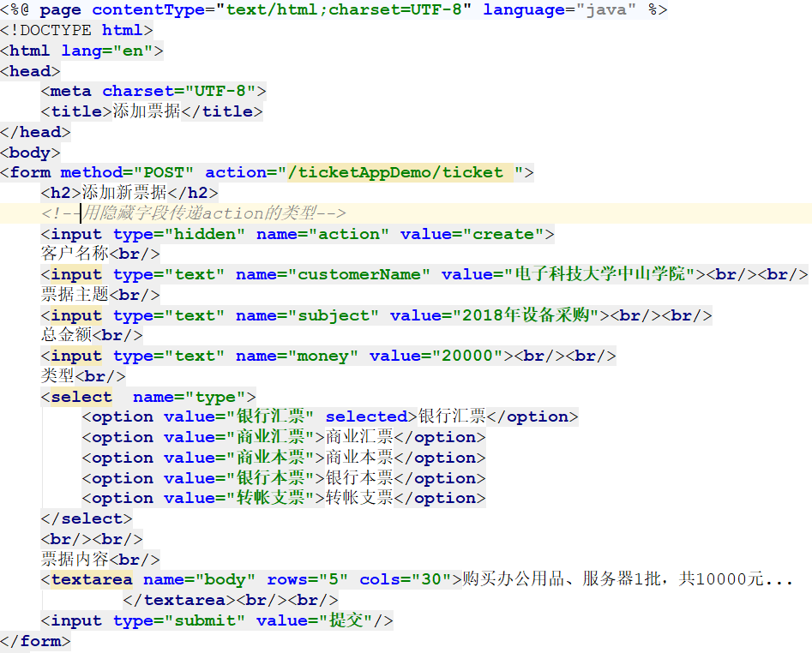
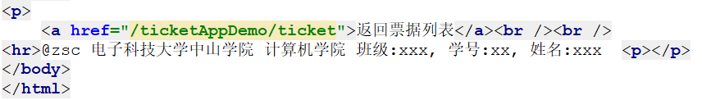
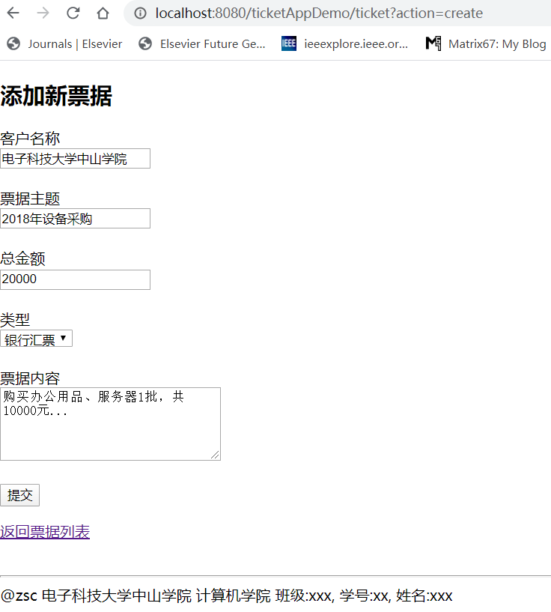

- view.jsp代码如下：
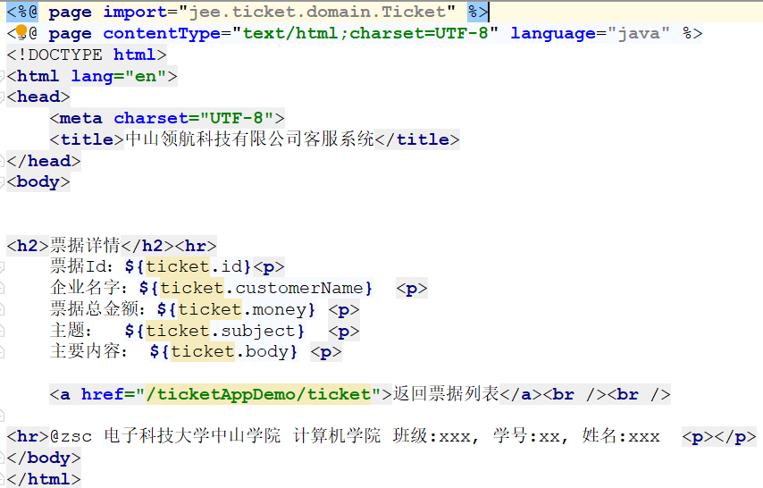
测试界面如下：
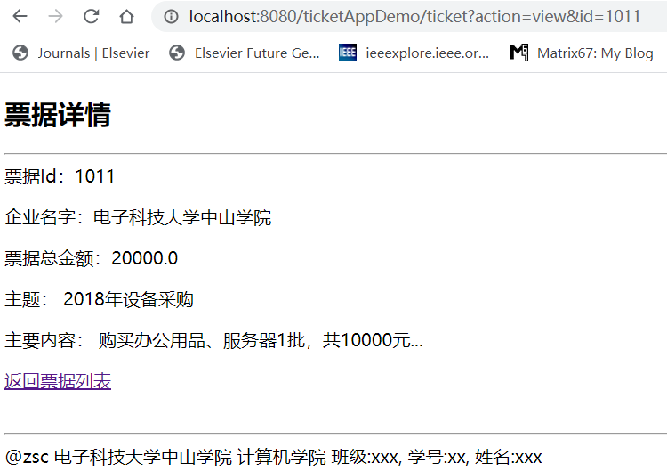

要求：修改页尾，显示自己的学号和姓名。
课后思考题：
1.思考如何实现票据编辑操作？
2.为什么重启服务器所有票据数据都会消失？如何实现数据持久化？

